Деннис Шервуд. Видеть лес за деревьями. Системный подход для совершенствования бизнес-модели
Системный подход в управлении бизнесом, на мой взгляд, очень важен. Именно целостный взгляд на организацию наиболее плодотворен при решении большинства проблем, и именно такого взгляда не хватает большинству руководителей. Этому не учат в вузах, а практический опыт, к сожалению, не приводит к такого рода парадигме. Последнее обстоятельство обусловлено тем, что наши организации, как системы, включают в себя обратные связи, действующие со значительной задержкой (если непонятно, не пугайтесь, прочитав заметку, вы освоите эту терминологию). Представьте, что бы было, если бы значительная задержка существовала, например, в следующей простой ситуации. Вы схватили на кухне огненную сковороду, и ничего не произошло. А спустя три дня на руке образовался огромный ожог. Научились бы вы не хватать горячие предметы? Вот что-то подобное и происходит в наших организациях, когда последствия не ассоциируются с ранее принятыми решениями. Из-за этого процесс обучения затруднен.
Читайте: Д. Шервуд. Видеть лес за деревьями. Системный подход для совершенствования бизнес-модели. – М.: Альпина Паблишер, 2012. – 344 с.
Суть системного мышления заключается в том, что со сложными проблемами лучше всего бороться, опираясь на целостное видение. Только такой широкий взгляд помогает избежать опасностей замкнутого мышления, при котором временное решение проблемы «здесь» просто отодвигает ее «туда», а также организационной близорукости, при которой, решив проблему «сейчас», мы получаем куда более серьезные проблемы «потом». Однако широта взгляда достигается не за счет невнимания к деталям. Не идет речь и о противопоставлении крупного плана мелкому. Скорее мы говорим о широком взгляде на вещи в контексте правильно выбранной детали.
Я употребляю слово «системный» в значении «состоящий из связанных единиц». Изучение систем — это изучение взаимосвязей между их составляющими:
- если вы хотите понять систему и быть в состоянии предсказывать ее поведение, необходимо изучить ее в целом; при разделении ее на части могут разрушиться связи и, следовательно, сама система;
- если вы хотите влиять на поведение системы и контролировать его, вы должны воздействовать на систему в целом; попытки настроить ее в одном месте в надежде на то, что в другом ничего не произойдет, обречены на .
Взаимосвязанность. Представьте, что вы держите монетку. Что произойдет, если вы уроните ее? Она упадет на землю. А что случится, если вы снизите цену одного из ваших продуктов на 5 центов. Ответ не так прост: снижение цены может привести к различным результатам — от увеличения объема продаж до развязывания конкурентной войны; от радости клиентов, которым нравится платить меньше, до отчуждения тех, кому кажется, что снижение цены лишает их ощущения эксклюзивности. Разница между упавшей монеткой и сниженной ценой заключается в том, что контекст, в котором падает монетка, очень прост, а контекст, в котором снижается цена, — очень сложен, и эта сложность вызвана взаимосвязанностью событий.
Прямым следствием взаимосвязанности различных элементов системы является волновой эффект. Если бы этой взаимосвязанности не было, цепочка причинно-следственных событий была бы ограничена и быстро оборвалась. Однако благодаря ее существованию эта цепочка, по сути, ничем не ограничена: одно событие ведет к другому, и к следующему, и к следующему. Поскольку система состоит из множества единиц, каждая из которых может вести себя по-разному, вызывая различные последствия, возможность с уверенностью предсказать, каким именно будет результат вашего снижения цены, очень быстро сходит на нет. Легче предсказать последствия событий, в которых участвует минимум элементов и которые ограничены в пространстве и времени. И куда сложнее судить о последствиях событий, включающих множество связанных единиц, ведь причинно-следственные отношения в них простираются далеко в пространстве и времени.
Именно взаимосвязанность элементов системы заставляет ее или, скорее, позволяет ей вести себя как системе и давать в целом больше, чем в сумме. И если мы хотим пони мать, как это получается, мы должны сохранять эту взаимосвязанность и изучать систему как единое целое. Разделение на части нередко разрушает систему, которую вы пытаетесь понять. Многие системы демонстрируют свойства, не присущие какой-либо из их частей. Отсюда следует, что изучение отдельных частей, каким бы исчерпывающим оно ни было, не позволяет выявить определяющие характеристики на уровне системы. Системное мышление позволяет избежать обеих ловушек, так как точкой отсчета в нем является признание и принятие того, что сложные системы следует рассматривать как единое целое. Таким образом, сохраняется взаимосвязанность и возможность наблюдать характеристики на уровне системы.
Инструменты системного мышления:
- диаграммы цикличной причинности, позволяющие описать сложные системы в виде цепочки причинно-следственных отношений;
- компьютерные модели динамики системы, позволяющие изучить зависящее от времени поведение сложных систем, на основе ряда допущений.
Глава 1. Системная точка зрения
Как можно предсказать поведение системы? Система, состоит из взаимосвязанных единиц. Но если вы хотите понять поведение системы в целом и таким образом получить возможность предсказывать его и влиять на него, достаточно ли для этого знания об отдельных ее составляющих? Знания отдельных частей недостаточно для понимания целого. Это основная проблема управления. Отдел, которым вы руководите, является частью сложной системы. Вы хорошо понимаете его работу и с уверенностью принимаете решения. Тем не менее решение, абсолютно правильное для вашего отдела, может быть неоптимальным для организации в целом, и ваши действия в отношении вашей части системы могут привести к негативным результатам.
Еще одна причина, по которой «понимание по частям» не работает, когда применяется к системам, кроется в том, что последние демонстрируют характеристики, присущие системе в целом, но не свойственные ее частям. Поскольку эти характеристики существуют только на уровне системы, их невозможно выявить при изучении частей. Такими характеристик являются эмерджентность (системный эффект) и самоорганизацию.
Эмерджентность – наличие у какой-либо системы особых свойств, не присущих её подсистемам; несводимость свойств системы к сумме свойств её компонентов; синоним — «системный эффект». Самоорганизация – возникновение стабильной динамической структуры. Все самоорганизующиеся системы обмениваются энергией с окружающей их средой и попадают в класс, называемый «открытыми» системами. Следовательно, если вы хотите создать систему, сохраняющую некоторую степень упорядоченности и не распадающуюся на отдельные элементы, она должна быть открытой. Для этого в свою очередь требуется, чтобы энергия постоянно восполнялась, подпитывалась и протекала через систему, иначе, если поток прекратится, последняя деградирует. Именно поэтому велосипед падает, когда вы перестаете крутить педали. В постоянной подкачке энергии в организацию кроется суть лидерства.
Обратная связь. Возникновение и самоорганизация — свойства систем, видимые стороннему наблюдателю. Но как они появляются? Этот вопрос сейчас активно изучается, и как результат всеми признано фундаментальное значение обратной связи. Поток информации внутри системы называется обратной связью, и этот термин следует понимать довольно широко. Функция обратной связи не всегда связана с контролем, ограничением или сдерживанием; иногда она вызывает количественные изменения. В качестве примера можно привести поведение толпы — и фондовых рынков, — которые при определенных обстоятельствах охватывает бешенство или паника.
Обратная связь также является частью еще одной эмерджентной характеристики многих самоорганизующихся систем — самокоррекции.
Иногда самоорганизующаяся система, находящаяся в состоянии упорядоченного динамического равновесия, испытывает влияние внешнего фактора, с которым ее внутренний механизм самокоррекции справиться не может. Упорядоченное состояние системы сменяется хаотическим (велосипед и велосипедист падают).
Системное мышление. Системы следует изучать именно как системы, целостно. Если мы хотим понимать системы, мы должны воспользоваться новым набором инструментов. Системное мышление — это сочетание подхода к решению проблемы и набора инструментов, средств и методов. Подход к решению проблем в системном мышлении подразумевает признание того факта, что системы сложны из-за взаимосвязанности составляющих их частей и что их необходимо изучать вкупе. Инструменты, средства и методы разработаны, чтобы помочь понять и зафиксировать, как эти части связаны между собой, и исследовать их коллективное динамическое поведение.
В 1930-е и 1940-е гг. системы стали предметом отдельного изучения. Важной вехой стала публикация в 1948 г. Норбертом Винером, профессором Массачусетского технологического института, книги «Кибернетика».
Глава 2. Пример: проблемы бэк-офиса
Рассмотрим пример бэк-офиса. Как определить, сколько сотрудников нужно? Однако, на мой взгляд, главная проблема не в этом, а в том, что я называю «возможностью справляться». Чтобы делать свою работу, бэк-офис должен выполнять множество задач, возлагаемых на него. Чем лучше он с этим справляется, тем лучше обслуживаются фронт-офис и бизнес в целом. И наоборот, если возможность справляться снижается, очень многое может пойти не так (рис. 1).
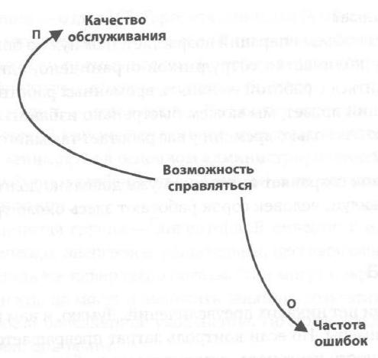
Рис. 1. Первые (основные) элементы диаграммы
Обратите внимание на направление стрелок – каждая из них указывает на причинно-следственные связи. Чтобы показать, что две переменные движутся в одном направлении, на диаграмме рядом со стрелкой стоит буква П (положительная связь). Если они движутся в противоположных направлениях, это отмечается буквой О (отрицательная связь). Некоторые предпочитают использовать знак «+» вместо П и «–» вместо О.
Теперь мы можем расширить диаграмму, изучая основные движущие силы возможности справляться (рис. 2).
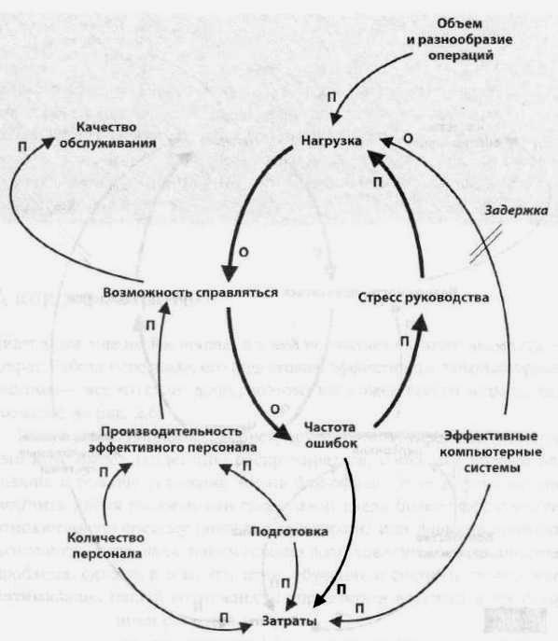
Рис. 2. Диаграмма бэк-офиса
В центре находится порочный круг, включающий нагрузку, возможность справляться, частоту ошибок, стресс руководства и опять нагрузку. Эта диаграмма наглядно продемонстрировала, что никто не управлял системой в целом. Каждый менеджер был заинтересован в управлении своим «кусочком» и выполнении собственного плана.
Глава 3. Пример: творчество, качество и сокращение расходов
Рассмотрим еще один пример – телевизионную компанию (рис. 3). Отправной точкой является возникающее в системе давление на расходы, которое приводит к давлению на качество (следовательно, П). Отсюда следует, во-первых, прямое давление на зрителей. Качество передач может упасть, что скажется на количестве зрителей (еще раз П). Во-вторых, постоянное давление на качество повысит недовольство персонала (опять П), что приведет к потерям персонала (П), а уход звезд также повлияет на количество зрителей (еще раз П).
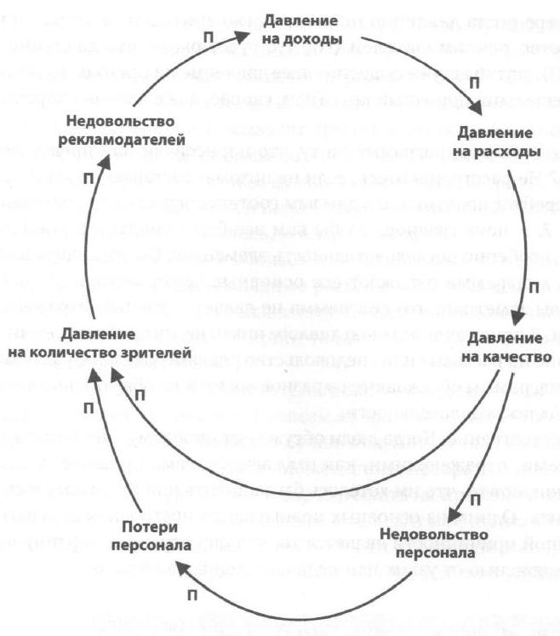
Рис. 3. Два порочных круга
Что делать? Не существует единственно правильного ответа. Вместо этого есть несколько возможностей, и задача менеджмента выбрать одно или несколько оптимальных решений (рис. 4).
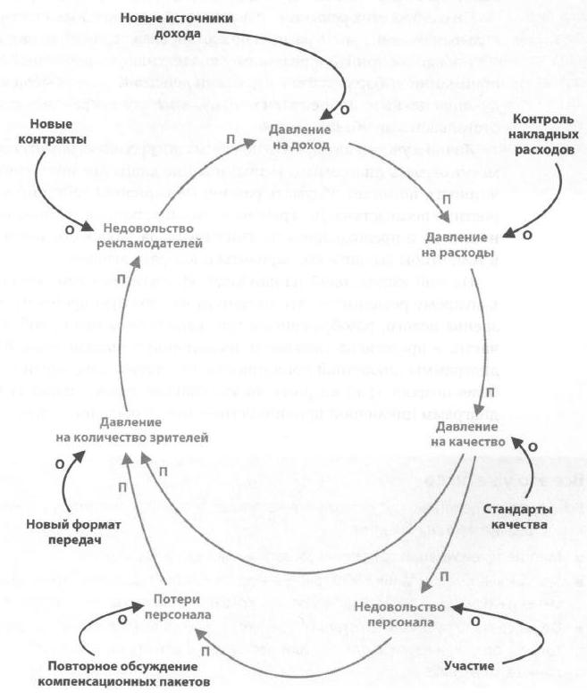
Рис. 4. Возможные стратегии для телекоммуникационной компании
Все варианты действий, обсуждавшиеся на примере телекомпании, уже были кем-то реализованы на практике:
- Многие телекомпании сокращали затраты и накладные расходы.
- Британская телекомпания ВВС в течение нескольких лет проводила программу «изменения культуры», пытаясь привлечь к сокращению расходов весь персонал.
- В прессе часто публикуются статьи о звездах телевидения, которые или ведут переговоры об увеличении зарплаты, или переходят с канала на канал либо из компании в компанию.
- Многие телекомпании активно занимаются получением дополнительных доходов различными способами — от продажи DVD-дисков, аудиокниг и журналов до создания веб-сайтов передач.
- Можно привести множество примеров новых форматов передач. Особенно популярны документальные фильмы со сценами из реальной жизни, например, аэропорта или гостиницы, а также реалити-шоу с участием простых людей, такие как «Большой брат». В них не участвуют звезды, так что этот формат позволяет сократить расходы и зависимость от ведущих.
Глава 4. Петли обратной связи
При решении сложной про6лемы легко поддаться искушению взглянуть на проблему узко и принять решение как можно быстрее. К этому подталкивает естественное стремление не только избегать сложного, но и выглядеть «твердым и решительным». Ведь хороший руководитель должен быть именно таким, не правда ли? Конечно, решительность — важное качество. Однако, чтобы казаться решительным, не обязательно предпринимать что-либо, не изучив разумные альтернативы и их последствия. Не менее важное для руководителя качество — мудрость — проявляется в том, чтобы принимать взвешенные и обдуманные решения.
Системное мышление обеспечивает целостное видение, а диаграммы цикличной причинности эффективно отражают суть сложных систем. Они также отражают очень важную особенность сложных систем – обратную связь (рис. 5).
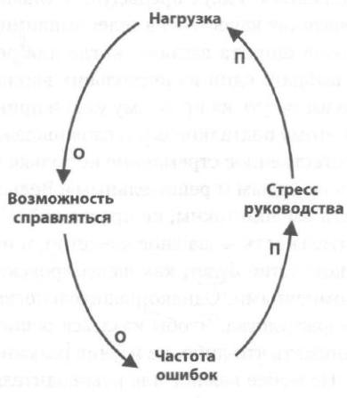
Рис. 5. Диаграмма циклической причинности
Эта петля не имеет ни начала, ни конца, поскольку все ее части взаимосвязаны.
Фундаментальный принцип системного мышления заключается в том, что сложные проблемы лучше всего описывать в терминах сетей взаимосвязанных петель обратной связи. Петли обратной связи являются составляющей всех диаграмм цикличной причинности. Если вы нарисовали диаграмму, в которой нет петли обратной связи, знайте, что вы описали систему не полностью. Известны два типа петель обратной связи: усиливающая и уравновешивающая.
Ситуация, в которой начальное событие — давление на расходы — усиливается с каждым витком петли, известна как положительная обратная связь или усиливающая петля (рис. 6).
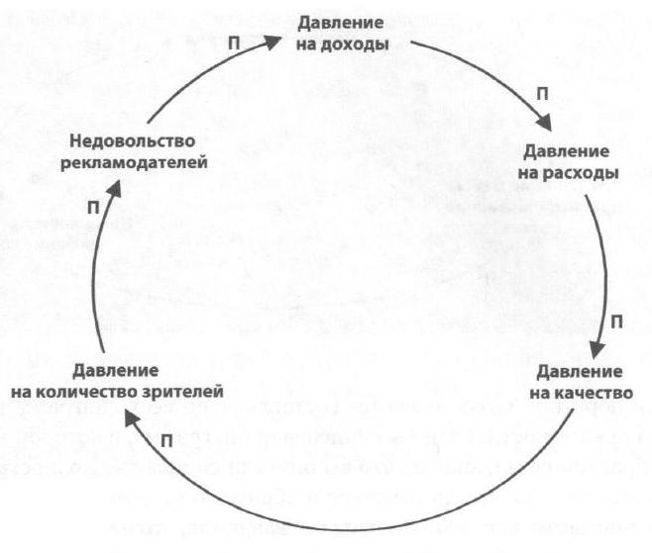
Рис. 6. Петля положительной обратной связи
Усиливающие петли не обязательно отрицательные. Усиливающие петли, действующие как круги процветания, лежат в основе роста и успеха бизнеса.
Уравновешивающие петли. Наливая кофе в чашку, мы держим в голове его планируемый уровень. Обычно это «почти полная чашка», но может быть и полчашки, и другие варианты (рис. 7).
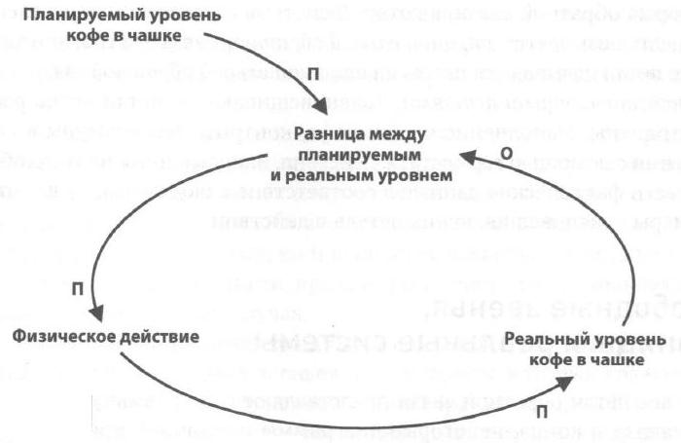
Рис. 7. Пример уравновешивающей петли
Форма обратной связи, в которой система стремится к определенной цели, называется отрицательной обратной связью, а соответствующие петли называются петлями отрицательной обратной связи или уравновешивающими петлями. Хотя все петли обратной связи представляют собой замкнутые петли без начала и конца, некоторые диаграммы цикличной причинности включают элементы, находящиеся за пределами петель, но связанные с ними. Такие элементы называются свободными звеньями. Свободные звенья делятся на две категории:
- входные звенья, представляющие планы, цели или задачи, которые необходимо выполнить, или внешние запускающие устройства системы;
- выходные звенья, представляющие общие результаты работы системы.
Свободные звенья определяют границы системы интересов. Может показаться, что концепция границ системы противоречит целостному подходу системного мышления: если мы хотим иметь целостную картину, то никаких границ быть не должно. В действительности никакого противоречия здесь нет. Главное – отметить границы в правильном месте, чтобы они охватывали систему интересов в целом, но не включали ненужного или постороннего материал а.
Во всех диаграммах цикличной причинности причина находилась у основания стрелки, а следствие — у ее острия. Более того, каждая связь обозначалась буквой П, если усиление причины влекло за собой усиление следствия, или буквой О, если усиление причины влекло ослабление следствия; и других вариантов нет.
Выявление усиливающих и уравновешивающих петель. В любой завершенной, непрерывной петле посчитайте по кругу количество связей О:
- если число четное (или ноль), то это усиливающая петля, и она усиливается с каждым витком;
- если число нечетное, тогда петля уравновешивающая и стремится к какой-либо цели.
Глава 5. Двигатели роста и упадка
Усиливающие петли могут действовать двумя способами: как порочный круг или как круг процветания. На практике поведение петли зависит от того, как она запускается в действие.
Например, рост вклада с учетом сложных процентов (рис. 8).
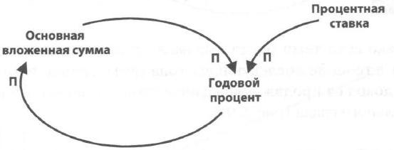
Рис. 8. Рост вклада с учетом сложных процентов
Эта петля содержит свободное звено, указывающее на соответствующую форму темпа роста. Это свободное звено действует в качестве движущей силы системы, определяя скорость, с которой будет раскручиваться петля. Свободные звенья, выполняющую такую функцию, известны как звенья скорости. Эта схема роста имеет свое название: экспоненциальный рост. Такую схему демонстрируют все усиливающие петли (рис. 9).
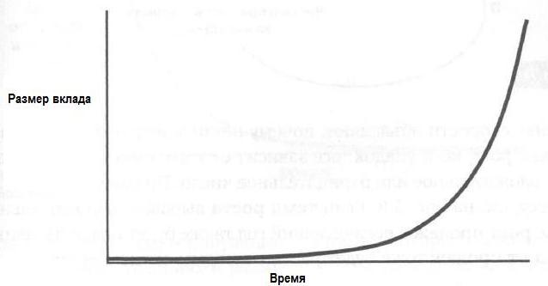
Рис. 9. График экспоненциального роста
Экспоненциальный рост – естественное поведение всех усиливающих петель – может вводить в заблуждение. Он начинается очень медленно, едва заметно. Но затем внезапно превращается в лавину.
Иногда явное изображение всех свободных звеньев загромождает диаграмму, не добавляя ясности. Поэтому в диаграммах цикличной причинности всегда показаны все необходимые замкнуты петли, поскольку именно они определяют структуру, но специально опущено большинство свободных звеньев.
Характерные для бизнеса циклы процветания и краха вызывают два вопроса:
- почему крах происходит так быстро и резко?
- если крах начался, почему его так трудно остановить?
Ответы дают системное мышление и простая диаграмма цикличной причинности, которую мы только что рассмотрели. Крах наступает так быстро, потому что основополагающая структура системы остается прежней. Началом краха обычно становится внешнее событие, возможно, всего одно, в результате которого усиливающая петля переключается с экспоненциального роста на экспоненциальный упадок.
Усиливающие петли могут соединяться (рис. 10). Это пример двух взаимосвязанных усиливающих петель, распространенных в бизнесе. У меня есть цели и у вас тоже есть цели. Однако чтобы достичь наших целей, нам обоим нужно использовать ресурсы – возможно, средства для инвестиций, возможно, людей и оборудование.
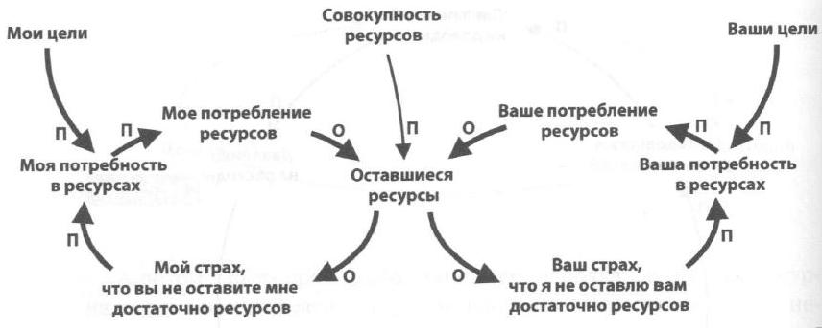
Рис. 10. Борьба за ограниченные ресурсы
Эта диаграмма лежит в основе многих ситуаций, возникающих в бизнесе. Это может быть спор о бюджете, когда мы все боремся за самый большой кусок инвестиционного пирога. Или проблема подбора персонала для команд проектов. Из этих ситуаций могут быть разные выходы, и наиболее типичный из них показан на рис. 11.
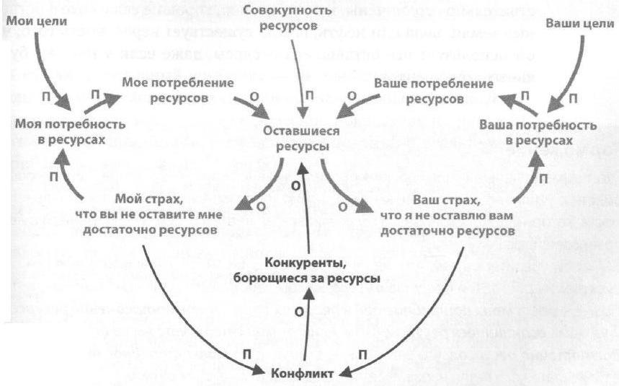
Рис. 11. Конфликт за ограниченные ресурсы
Мы поссоримся или начнем войну. Конфликт будет обостряться и в конце концов приведет к сокращению числа конкурентов. Если внимательно посмотреть на эту петлю, то мы обнаружим в ней три связи типа О, то есть это уравновешивающая петля.
Торможение. Это пример очень важного общего правила: уравновешивающая петля, действующая вместе с усиливающей петлей, замедляет темп (положительного или отрицательного) роста, который демонстрировала бы усиливающая петля в отсутствие связанной с нею уравновешивающей петли. Уравновешивающая петля выступает в роли тормоза. Сила торможения зависит от контекста, но общее правило, что уравновешивающая петля ограничивает рост усиливающей петли, действует всегда. Соответственно, сочетание усиливающей петли и взаимосвязанной с ней уравновешивающей петли известно как структура ограничения роста.
Тотальный конфликт — не единственный возможный результат взаимодействия двух синхронных усиливающих петель. До начала спора или войны возможна ситуация, в которой обращение в более высокую инстанцию ограничивает потребление ресурсов для нас обоих.
Существует и третий вариант. Вместо конкуренции за ограниченные ресурсы игроки могут увидеть смысл в сотрудничестве и договориться, как лучше поделить их. Если мы можем доверять друг другу этот подход гораздо жизнеспособнее, особенно если мы договоримся поискать способы увеличения совокупности ресурсов. Возможно, часть ресурсов, которые я потребил бы в противном случае, лучше посвятить поиску новых или возобновляемых ресурсов, потому что я не только вижу необходимость ставить больше целей, но мои и ваши цели равняются друг на друга (рис. 12). Эта диаграмма цикличной причинности представляет собой сеть из шести взаимосвязанных петель: двух первоначальных усиливающих петель и четырех дополнительных уравновешивающих. Каждый элемент на этой диаграмме относится хотя бы к одной петле за исключением взаимного доверия. Это единственное свободное звено, и его присутствие или отсутствие движет всей системой.
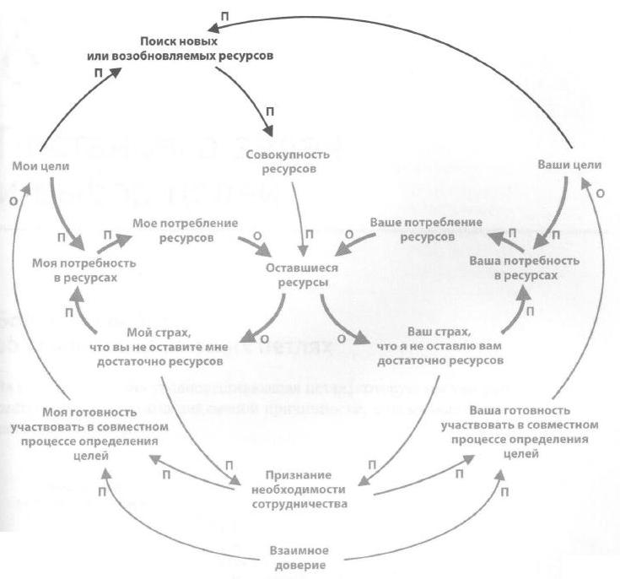
Рис. 12. Варианты решения конфликта за ограниченные ресурсы
Глава 6. Постановка задачи и выбор цели
На рис. 13 показана уравновешивающая петля: диаграмма цикличной причинности, описывающая, как налить чашку кофе.
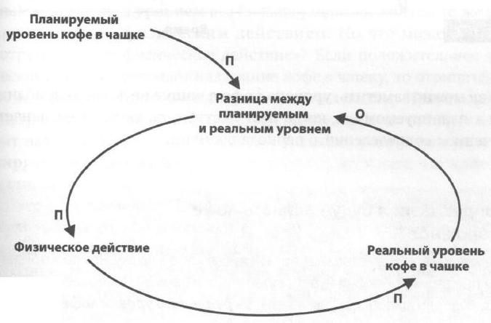
Рис. 13. Диаграмма цикличной причинности: уравновешивающая петля
Если я наливаю кофе осторожно, то поведение реального уровня кофе в чашке во времени выглядит, как на рис. 14. Как можно заметить, уровень кофе в чашке неуклонно приближается к планируемому, и, когда цель достигнута, система не меняется в течение неопределенного периода времени.
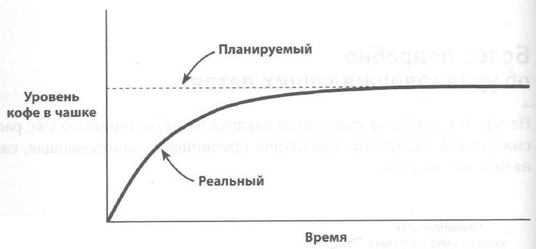
Рис. 14. Динамика систем, описываемых уравновешивающей петлей
Уравновешивающие петли стремятся к планируемым показателям или целям. Иногда движение к цели происходит плавно, тогда динамика соответствует графику на рис. 14. Но, если в системе имеются задержки, движение может быть скачкообразным (рис. 15). Разница между этими двумя типами поведения определяется тем, насколько быстро система реагирует на сигнал. Если мгновенно, поведение обычно бывает плавным. Если же в системе имеются задержки во времени (как в примере с душем) то она будет вести себя скачкообразно.
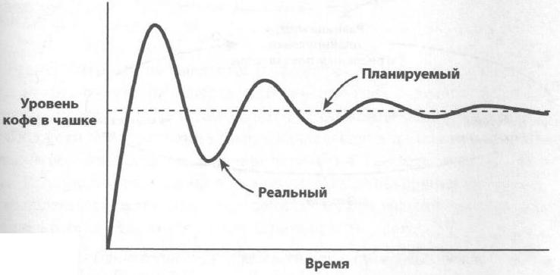
Рис. 15. Динамика систем, описываемых уравновешивающей петлей при наличии задержки
В бизнесе уравновешивающие петли обычно отражают выполнение поставленных задач. У каждой компании их множество, поэтому управление компанией означает управление множеством уравновешивающих петель.
Глава 7. Как рисовать диаграммы цикличной причинности (12 правил)
Правило 1: определите границы. Одним из преимуществ системного мышления является целостное видение. Однако фокус заключается в том, чтобы включить в диаграмму все нужное, обрисовав для себя границы. Все зависит от системы интересов, поэтому, вспоминая историю о слоне, можно сказать так: если система интересов — слон, мы можем нарисовать границы вокруг одного слона, если мы изучаем слонов как социальных животных, наши границы — стадо слонов, если система — слон как часть экосистемы Центральной Африки, границы должны включать целую экосистему. Так где же находятся границы? Универсального ответа быть не может, потому что все системы разные, но знаете, как говорят о слонах? Возможно, вы не сможете описать их, но, когда увидите, обязательно узнаете.
Правило 2: начните с интересного. Вот несколько вопросов, которые вы можете задать, чтобы определить, с чего вам начать:
- Каковы внешние движущие силы системы?
- Каковы основные результаты работы системы?
- Каковы основные элементы, относящиеся к проблеме, которую мы хотим решить?
Правило 3: спросите «Что движет этот элемент?» и «Что движет этим элементом?». Если у вас есть какой-либо элемент, вы можете двигаться вперед, задавая вопрос «Что движет этот элемент?» Подобным образом вы можете двигаться и в обратном направлении, спрашивая «Что движет этим элементом?»
Правило 4: не перегружайте диаграмму. Вы неизбежно столкнетесь с тем, что любой элемент может являться двигателем многих других или сам иметь множество двигателей. Предположим, вы ищете, что является двигателем фундаментального роста вашего бизнеса, сосредоточились в первую очередь на прибыли и задали себе вопрос «Что движет ею?». А дальше вы можете исписать кипу страниц, обращаясь к длинным перечням объемов продаж и продажных цен каждого отдельного продукта в вашем каталоге и выявляя каждый пункт расходов в вашем гроссбухе. Не отрицаю, что расходы на поездку на семинар по системному мышлению в конце концов оказали влияние на прибыль, но они несущественны. Вам следует проявить сдержанность и не поддаваться искушению копнуть еще глубже. Не перегружайте диаграммы подробностями. Столкнувшись с проблемой разных ментальных моделей, работайте в маленьких группах, чтобы добиться единого мнения. И всегда проверяйте результат не только на участниках семинара, но и на других заинтересованных лицах.
Правило 5: используйте существительные, а не глаголы.
Правило 6: не употребляйте такие термины, как «рост» или «снижение». Употребление слова «рост» в описании предполагает, что параметр будет всегда в той или иной степени расти. Возможность снижения здесь гораздо менее очевидна, и ее можно нечаянно загустить из виду.
Правило 7: не бойтесь необычных элементов. Одним из преимуществ системного мышления является то, что оно позволяет говорить о вещах, которые обычно замалчиваются. Диаграммы цикличной причинности – также часто содержат такие определения, как политика [чего-либо], особенно в качестве свободного звена, и давление на [что-либо] для выражения различных типов взаимодействия и влияния.
Правило 8: указывайте типы связей П и О по ходу составления диаграммы. У вас может возникнуть сильное искушение оставить решение этого вопроса до того момента, как вы закончите диаграмму. Не делайте этого. Обдумывайте все связи по ходу ее составления.
Правило 9: не останавливайтесь. Руководить бизнесом сложно, поэтому и отразить его, частично или полностью, тоже сложно. Со сложностями можно справиться, но только проявив усердие. Не сдавайтесь и не останавливайтесь.
Правило 10: хорошая диаграмма должна выглядеть реалистичной. Если вы работаете над диаграммой и, как вам кажется, движетесь в нужном направлении, проверьте ее на группе коллег и посмотрите, какие ее части соответствуют действительности, а какие нет. Одни люди видят мир так, а другие иначе, поэтому диаграмм может быть не одна, а две или даже три в соответствии с разными ментальными моделями, принадлежащими разным людям. Если вы оказались в такой ситуации, работайте над двумя, тремя или четырьмя диаграммами параллельно, чтобы отразить реальность так, как ее воспринимает каждая группа людей. Затем, получив одобрение каждой диаграммы соответствующей группой, проведите семинар, на котором члены каждой группы представят свои диаграммы другим группам. Тема семинара: «Мы живем в одном и том же или в разных мирах?» Позвольте группам представить свое видение мира и посмотрите, что получится. Будет много споров и дискуссий, и вы услышите, как люди говорят: «Правда? Никогда не думал об этом» и «Я вижу это так…»
Правило 11: не влюбляйтесь в свои диаграммы. Автор, приложивший массу усилий, которые требуются для составления хорошей диаграммы, начинает считать ее произведением искусства и, как любой художник, не желает вносить в нее изменения. Поэтому когда кто-нибудь говорит: «Как насчет?..», авторы очень часто отвечают: «Я понимаю, что вы имеете в виду, но...»
Правило 12: не бывает «законченных» диаграмм.
Глава 8. Стимулирование роста
Большинство реальных систем лучше всего описывать с помощью сетей взаимодействующих, взаимосвязанных петель, усиливающих и уравновешивающих.
Что происходит при одновременном действии двух петель (рис. 16)? Сначала, когда база довольных клиентов невелика и очень далека от общего размера рынка, уравновешивающая петля не оказывает влияния, а усиливающая петля раскручивается, экспоненциально увеличивая базу довольных клиентов. Но по мере увеличения доли рынка и приближения базы довольных клиентов к общему размеру рынка привлекать новых клиентов становится все труднее, и рост замедляется.
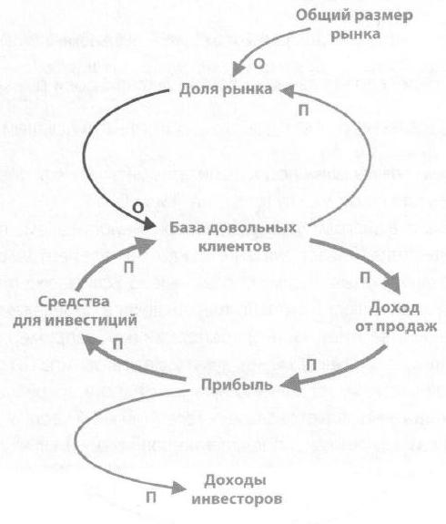
Рис. 16. Структура «Пределы роста»
И тут вступает в действие уравновешивающая петля, которая начинает тормозить рост усиливающей петли и жмет на тормоза все сильнее, пока рост не останавливается, а база довольных клиентов не ограничивается общим размером рынка (рис. 17).
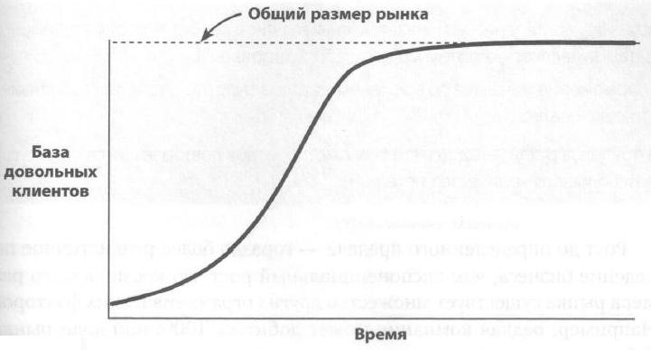
Рис. 17. Системная динамика в структуре «Пределы роста»
Структура, показанная на рис. 16, — усиливающая петля, связанная с уравновешивающей, — часто встречается в сложных диаграммах. Как показывает этот пример, уравновешивающая петля останавливает рост усиливающей, отсюда название — структура пределов роста. Если в уравновешивающей петле имеется свободное звено планируемого показателя, как на рис. 16, усиливающая петля растет до предела, указанного этим звеном. Если в диаграмме нет явного свободного звена, указывающего на цель, уравновешивающая петля действует как тормоз раскручивающейся усиливающей петли, и поведение системы со временем меняется в зависимости от того, как работают тормоза — плавно или рывками, с одинаковой силой или нет. В результате может возникнуть самое разнообразное динамическое поведение, зависящее от того, выигрывает или проигрывает усиливающая петля в каждый момент времени.
- Если торможение происходит внезапно, действие уравновешивающей петли может переключить усиливающую петлю с экспоненциального роста на экспоненциальный спад.
- Если торможение происходит постоянно и сравнительно мягко, система может демонстрировать устойчивый рост, но с меньшим темпом, чем в отсутствие тормозящего эффекта уравновешивающей петли.
- Если торможение постепенно усиливается, сначала система будет расти экспоненциально, затем замедлится, а потом может стабилизироваться.
- Если сила торможения меняется со временем, система будет то расти, то стабилизироваться, то сокращаться.
Структура пределов роста — один из нескольких образцов повторяющихся структур, состоящих из небольшого количества петель.
Внутренних уравновешивающих петель, ограничивающих рост, бывают сотни, а усиливающая петля – только одна. Суть менеджмента в частности заключается в том, чтобы снимать ограничения, не позволяющие бизнесу расти.
См. также Притчу о том, что сделало Великобританию мировым лидером в XVIII веке
Политика стимулирования ускоренного вращения усиливающей петли более очевидна. К тому же зачастую ее легче осуществлять. Но она редко бывает разумным выбором. Если вы «толкаете» масштабное ограничение, оно «толкает» в ответ еще сильнее. Лучше выбирать политику сокращения ограничений. В результате усиливающая петля набирает скорость сама по себе и раскручивается с собственной скоростью без постороннего вмешательства. Когда рост тормозится под влиянием ограничений, мудрые руководители начинают работать над тем, чтобы сократить их, а не над тем, чтобы сильнее толкать усиливающую петлю. Вот почему они хорошо понимают, как работают многие петли внутри и вокруг их бизнеса.
Как разумно сократить ваш список дел. Вы и ваши коллеги, вероятно, ведете бурную деятельность, реализуете инициативы, руководите разнообразными программами. Потратьте минуту на составление списка самых важных из этих дел и впишите их в левую колонку приведенной ниже таблицы:
Действие | Стимулирование усиливающей петли | Снижение ограничения | Прочее
Затем для каждого действия поставьте галочку в соответствующей колонке.
- Если у вас есть галочки в колонке «Прочее», зачем вы делаете эти дела?
- Если у вас есть галочки в колонке «Стимулирование усиливающей петли», для каждого дела проверьте следующее:
  - Имеет ли соответствующая петля ограничения?
  - Если имеет, то каковы они?
  - Откуда вы это знаете?
  - Какие действия надо предпринять, чтобы свести на нет эти ограничения?
  - Будут ли эти действия разумнее, чем те, что предпринимаются сейчас?
Помогли ли вам эти советы сократить список дел?
Глава 9. Решения, командная работа и лидерство
Ментальные модели. Диаграммы цикличной причинности должны отражать реальность, но чью? Мы все видим ее по-разному. То, что кажется важным мне, может казаться не очень важным вам, а то, что вы считаете правильным действием, может отличаться от моего выбора.
Эти различия важны, потому что они лежат в основе нашего отношения к окружающему и наших действий. Например, при обсуждении бюджета человек, искренне и страстно верящий в то, что реклама является единственным действенным методом стимулирования продаж, будет призывать увеличить бюджет на рекламу (рис. 18а). Другой, столь же искренне убежденный в том, что лучший способ — это нанять больше знающих специалистов по продажам, будет доказывать необходимость выделения средств на их наем и подготовку (рис. 18б). Эти две точки зрения основываются на двух абсолютно разных концепциях. У этих людей разные взгляды на причинно-следственные связи, и поэтому они по-разному составили бы диаграмму цикличной причинности с целью отразить «реальность».
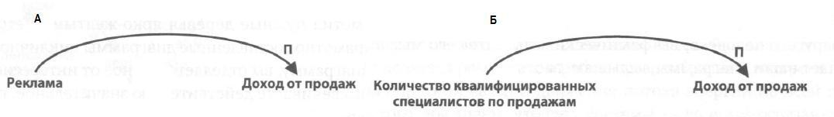
Рис. 18. Причинно-следственные связи в двух «реальностях»
Ментальные модели сильно влияют на наши решения и поведение. Системное мышление в целом и составление диаграмм цикличной причинности в частности — эффективный способ наглядно продемонстрировать ментальные модели.
Питер Сенге, автор книги «Пятая дисциплина» и один из апологетов системного мышления, считает (и я с ним согласен), что взаимодействию людей мешает взаимное непонимание взглядов на жизнь, глубоко спрятанные ментальные модели друг друга. Вместо того чтобы слушать и уважать ментальные модели окружающих, мы пытаемся навязать свои и расстраиваемся, когда их не принимают (рис. 19). Что же делать? Перестаньте навязывать и начните слушать.
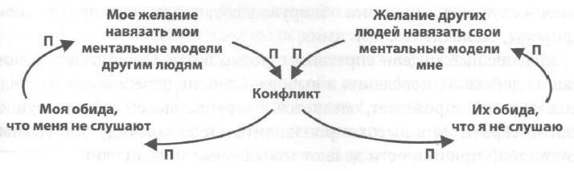
Рис. 19. Причины конфликтов людей – различие в ментальных моделях мира
Что такое высокопроизводительная команда? Предлагаю такое определение: высокопроизводительная команда — это группа людей, чьи ментальные модели естественным образом гармонируют друг с другом, особенно в отношении основных ценностей. Члены команды не сомневаются в том, как поступят другие, им не нужно постоянно проверять друг друга.
С точки зрения систем командная работа — эмерджентная характеристика, так как система самоорганизуется и стремится к порядку, улучшенной координации и более высокой производительности. Все это является результатом работы разнообразных внутренних механизмов обратной связи и движения потока энергии по всей системе. Кроме того, мы знаем, что суть системы — во взаимосвязанности составляющих ее частей, а не в их индивидуальных свойствах. Если мы хотим построить команду, нам нужно разработать систему. Для этого необходимо создать правильные связи между составляющими ее частями. Как построить связи между людьми? Лучше всего подходит «активное» слушание, поскольку слушатель дает понять, что слышит говорящего, понимает его и размышляет над сказанным!
Но о чем говорить и что активно слушать? Мы должны перейти на более глубокий уровень, уровень ментальной модели, уровень истинной природы человека. Построение связей между людьми требует огромного количества времени, усилий и энергии. Последнее – прямое следствие теории систем. Самоорганизующиеся системы — это обязательно открытые системы, и они требуют постоянного потока энергии для поддержания порядка и связанности. В контексте командной работы именно в этом и заключается смысл лидерства: в активной, постоянной подкачке энергии в команду, особенно в трудные времена. А также в постоянном внимании к построению и поддержанию взаимосвязанности всех членов команды.
Глава 10. Рычаги воздействия, результаты и стратегия
Смысл управления заключается в действиях, решениях и мудрости. Управление бизнесом подобно управлению сложным механизмом, только его частями являются живые люди. Тем не менее аналогия так и напрашивается: команда управления сидит за пультом, дергает за рычаги, нажимает на кнопки, щелкает переключателями. У каждого рычага есть свое название, например «количество персонала», «каналы продаж», «затраты на ИТ». Каждый рычаг имеет два параметра – реальный и планируемый.
Что такое стратегия? Существует множество определений стратегии. В контексте того, о чем мы с вами говорим, ее можно определить как планируемые параметры всех ваших рычагов. Смысл стратегии — в перемещении рычагов. Решить, в какое положение установить рычаг, и предпринять соответствующее действие — это как раз то, что должен делать руководитель.
У результатов тоже есть названия и параметры, и они также делятся на две группы: планируемые и реальные. Как правило, список результатов гораздо короче списка рычагов и включает следующие пункты: объем продаж, доход от продаж, прибыль, доходы инвесторов…
Сравните списки рычагов и результатов. Вы замечаете что-нибудь особенное, странное или интересное? Пункты обоих списков абсолютно не совпадают. Горькая правда заключается в том, что ни один руководитель не может предпринять действия, которые напрямую повлияют на результаты. Скорее эти действия, эти рычаги, которые он переключает, влияют на результаты косвенно, через причинно-следственные связи, которые могут иметь сложную логику и включать задержки. Системное мышление может помочь вам отследить эти косвенные связи и их развитие во времени.
Суть причинно-следственных связей не очевидна и редко может быть выражена с помощью алгоритма или уравнения. Связь между рычагом «реклама» и результатом «объем продаж» является хорошим примером нечеткой связи, в наличие которой мы верим, но не можем выразить с помощью формулы. Не существует прямой связи между любым рычагом и любым результатом.
Для начала изобразим некоторые рычаги и результаты в виде петель. Учитывая количество рычагов и результатов в любом виде бизнеса, если мы изобразим их все, диаграмма получится крайне перегруженной. Поэтому, чтобы получить ясную диаграмму, давайте сосредоточимся всего на двух результатах — доле рынка и доходах инвесторов — и одном рычаге — количестве персонала (рис. 20).
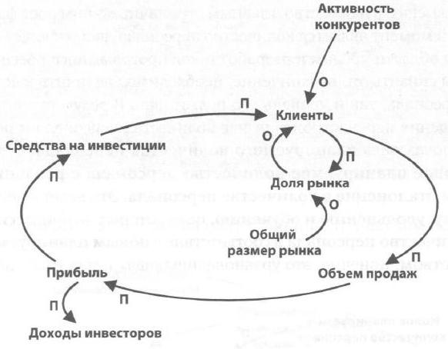
Рис. 20. Упрощенная бизнес-модель: два результата и один рычаг
Это — знакомая нам усиливающая петля, движущая ростом бизнеса. Экспоненциальную динамику роста ограничивает множество факторов, внутренних и внешних. Сейчас на диаграмме показаны всего два ограничения, связанные с общим размером рынка и активностью конкурентов. Однако у руководителя компании нет рычагов, переключив которые он мог бы напрямую повлиять на два основных элемента — долю рынка и доходы инвесторов. Если предположить, что рассматриваемая нами компания занимается предоставлением услуг, скажем разработкой программного обеспечения, то одним из наиболее важных рычагов будет количество персонала. Принимается решение перенастроить рычаг количества персонала и получить новый показатель планируемого количества персонала (рис. 21).
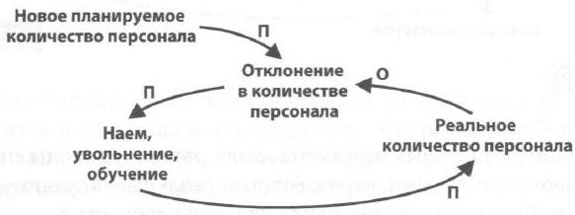
Рис. 21. Настройка рычага «количество персонала» на новое значение
Все рычаги можно представить с помощью уравновешивающих петель, демонстрирующих следующее:
- планируемый параметр рычага определяется политикой;
- реальный параметр рычага определяется реальностью;
- управленческие действия — это то, что требуется, чтобы привести реальный параметр в соответствие с планируемым.
Поместим усиливающую (см. рис. 20) и уравновешивающую (см. рис. 21) петли на один рисунок 22.
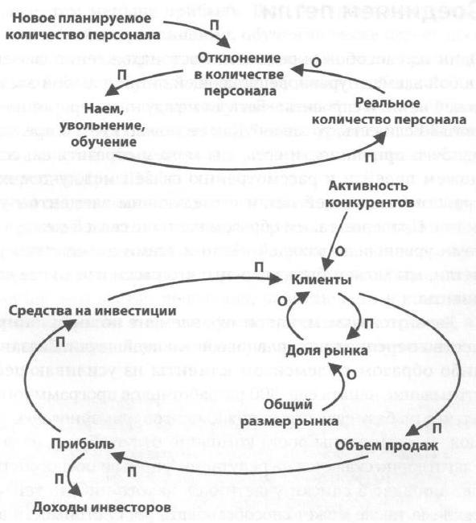
Рис. 22. Двигатель роста (нижняя усиливающая петля) и ограничение (верхняя уравновешивающая петля)
Пока две половины диаграммы не связаны между собой. Это наглядно иллюстрирует тот принцип, что рычаги и результаты не связаны напрямую, ни логически, ни во времени. Один из способов определить местонахождение связей — выбрать любой элемент уравновешивающей петли и любой элемент усиливающей петли и спросить: «Есть ли между ними причинно-следственная связь? Если есть, то какая? Как ее можно кратко представить?
Я вижу связь между реальным количеством персонала и прибылью. Мы вводим две дополнительные связи (1а и 1б), идущие от уравновешивающей петли к усиливающей и объединяющие затраты в категорию общие затраты на персонал (рис. 23; в книге этот и несколько последующих рисунков приведены с ошибками ).
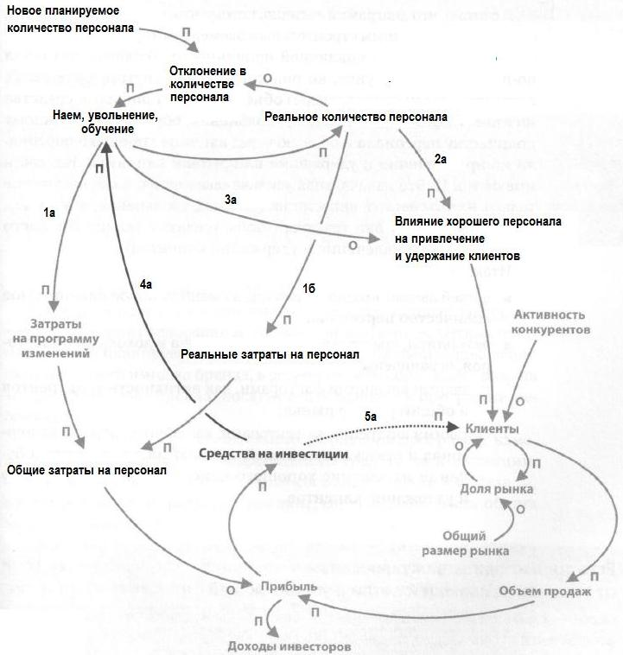
Рис. 23. Модель бизнеса
Диаграмма также показывает, что общие затраты на персонал состоят из двух основных элементов: реальные затраты на персонал, которые представляют общие затраты на постоянное количество персонала, работающего в компании в любой момент времени, и временные затраты на программу изменений, связанные с рычагами найма, увольнения, обучения.
Есть ли еще связи, идущие от реального количества персонала? Да, и это самая важная связь в диаграмме. Она соединяет реальное количество персонала с клиентами (2а). Благодаря хорошим сотрудникам клиенты довольны, и это увеличивает вероятность получения повторных и новых контрактов. Эта связь нечеткая: я не могу записать формулу, чтобы выразить ее, и бухгалтерского определения для нее тоже нет. Но, тем не менее, она существует!
Рычаг найма, увольнения, обучения согласно моей ментальной модели связан с влиянием хорошего персонала на привлечение и удержание клиентов связью типа О (3а). Чем выше уровень этой деятельности, тем менее эффективно организация будет работать с клиентами. Любой, кто сталкивался со слияниями, хорошо это знает.
Существует еще одна важная связь. Она идет от усиливающей петли к уравновешивающей и соединяет средства на инвестиции с наймом, увольнением, обучением (4а). Это связь типа П. До сих пор мы не говорили о том, как работают инвестиции. Руководители решают инвестировать средства в конкретные программы, чтобы стимулировать привлечение новых клиентов и удерживать существующих. Это должна быть программа найма, увольнения, обучения, финансируемая средствами на инвестиции. Следовательно, имеется связь, идущая от средств на инвестиции к клиентам. Таким образом, непосредственная связь инвестиций и клиентов (5а) разрывается; она показана пунктирной линией.
Имеет ли смысл эта диаграмма? Я считаю, что диаграмма логична. Усиливающая петля по-прежнему на рисунке, но она пошла новым путем: начинается с клиентов, затем проходит через объем продаж, прибыль и средства на инвестиции, далее от найма, увольнения, обучения к реальному количеству персонала и обратно через влияние хорошего персонала на привлечение и удержание клиентов к клиентам. Все связи имеют тип П. Это изначальная усиливающая петля, объясняющая не только, на что тратятся инвестиции (на наем, увольнение, обучение), но также и почему они тратятся (чтобы усилить влияние хорошего персонала на привлечение и удержание клиентов).
Итак:
- петлей движет входное звено под названием новое планируемое количество персонала;
- результаты, представленные долей рынка и доходами инвесторов, ограничены:
  - внешними факторами, такими как активность конкурентов и общий размер рынка;
  - внутренними факторами, такими как общие затраты на персонал и отвлекающее воздействие найма, увольнения, обучения на влияние хорошего персонала на привлечение и удержание клиентов.
Особенностью этой диаграммы является единственная движущая связь от уравновешивающей петли к усиливающей, соединяющая управленческие действия с целью заставить усиливающую петлю вращаться быстрее. На ней есть и другие связи, но все они действуют в качестве тормозов. Эта движущая связь крайне важна. Без нее усиливающая петля застопорится и может начать вращаться в другую сторону, в сторону упадка. Однако эта связь — влияние хорошего персонала на привлечение и удержание клиентов — нечеткая. Но, несмотря на это, она очень важна.
Общая модель бизнеса. Как мы уже установили, результатов обычно бывает значительно меньше, чем рычагов. Один двигатель роста контролируют множество различных рычагов. Поскольку взаимодействие между любым из них и двигателем роста похоже, мы можем изобразить более общую модель бизнеса (рис. 24). На этом рисунке показан бизнес с двумя результатами, доходами инвесторов и долей рынка, которым движут четыре рычага, представляющих кадровую политику, политику брендинга, продукта и активов. Каждая из связанных с ними уравновешивающих петель обозначена одним символом, и основное взаимодействие между каждой из уравновешивающих петель и центральной усиливающей петлей объединили в совокупные затраты и движущие силы роста, которые являются кратким названием влияния конкретного рычага на привлечение и удержание клиентов. Для двигателя роста крайне важно, как будет происходить распределение полученных с его помощью инвестиций среди разных рычагов.
А как в вашей организации принимаются решения о распределении инвестиций? Побеждает сильнейший? Или же принимается во внимание каждая из движущих сил роста, представленных на этой диаграмме?
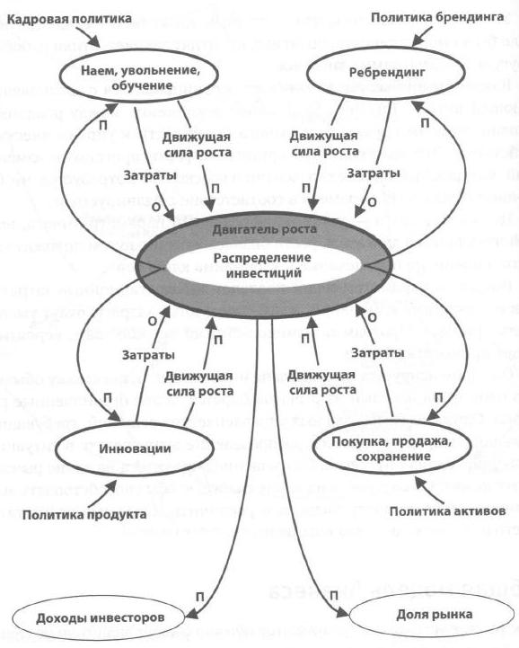
Рис. 24. Общая модель бизнеса
Для каждого рычага крайне важен такой очень нечеткий элемент, как влияние [данного рычага] на привлечение и удержание клиентов. Вы не встретите его в бухгалтерских отчетах, но его можно найти в моделях системной динамики специалистов в области стратегии. Эти модели терпимо относятся к нечетким переменным, потому что в системном мышлении признается их фундаментальная важность, даже если бухгалтерам пока не удалось измерить их.
Преимуществом системного мышления является то, что в процессе составления диаграмм цикличной причинности выявляются элементы, которые следует измерять, и разумные руководители ищут способы сделать это. Те, кто находит, получают преимущества (подробнее об этом см. Дуглас Хаббард. Как измерить всё, что угодно. Оценка стоимости нематериального в бизнесе)
Общая картина. В этом разделе я хотел бы связать два конца, представленных на рассмотренных нами диаграммах свободными звеньями.
Во-первых, на всех наших диаграммах планируемые параметры рычагов, представляющие, например, новое планируемое количество персонала или новый планируемый имидж бренда, были показаны как входные звенья, указывающие в уравновешивающей петле цели. Откуда берутся эти планируемые показатели?
Во-вторых, ни на одной из диаграмм не были представлены планируемые параметры результатов, таких как доходы инвесторов и доля рынка.
Эти два свободных конца можно связать в одной диаграмме цикличной причинности (рис. 25). Решение изменить планируемый параметр одного или нескольких рычагов принимается в результате расхождения между планируемыми и реальными результатами.

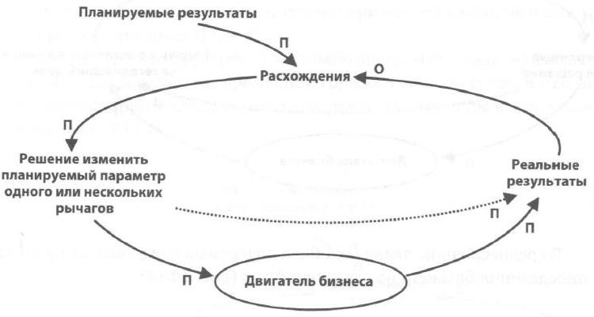
Рис. 25. Планируемые и реальные результаты
Здесь двигатель роста представляет совокупность предыдущих диаграмм и имеет одно входное звено, представляющее совокупные планируемые параметры, и одно выходное звено, представляющее совокупные значения всех реальных результатов. На практике в большинстве компаний уравновешивающая петля с рис. 25 работает на нескольких уровнях, в зависимости от шкалы времени: операционном, тактическом, среднесрочном, стратегическом (рис. 26).
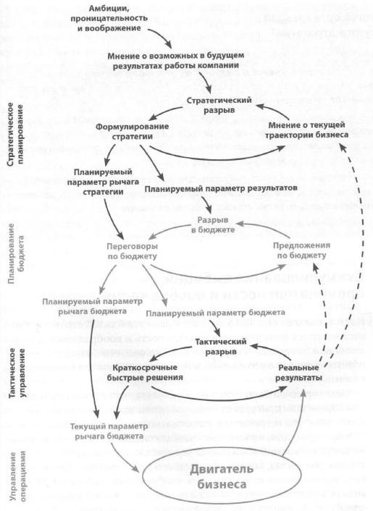
Рис. 26. Уровни управления
Важный вопрос: откуда исходит мнение о возможных в будущем результатах работы компании? На мой взгляд, здесь есть всего одна движущая сила – амбиции, проницательность и воображение команды высшего руководства.
Как в нашей организации формируется стратегия?
Подход 1: коллективное мнение о текущей траектории бизнеса выглядит примерно так: «Ну... я не знаю... вроде нормально». Здесь нет особых амбиций, проницательности и воображения. Поэтому стратегический разрыв невелик.
Подход 2: компания приближается к кризису, и коллективное мнение о текущей траектории бизнеса выглядит так: «Нам грозит хаос». Здесь тоже не идет речь о больших амбициях, проницательности и воображении, но стратегический разрыв значителен, так как им движет кризис.
Подход 3: у компании огромные амбиции, проницательность и воображение, и дела идут хорошо. Стратегический разрыв велик, но это результат мнения о возможных в будущем результатах работы компании.
Метод планировании сценариев – метод, помогающего стимулировать амбиции, проницательность и воображение в контексте стратегического планирования. Особенность моего подхода к планированию сценариев заключается в заполнении таблицы (рис. 27). Ее колонки представляют различные миры: первая колонка — это сегодняшний мир, а остальные — ряд альтернативных будущих миров. Три строчки представляют контекст, рычаги и результаты.
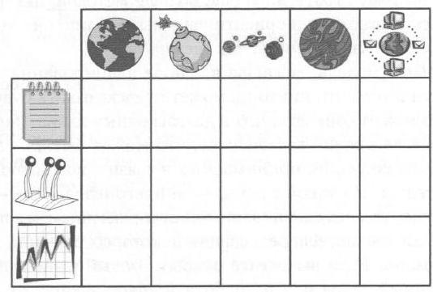
Рис. 27. Таблица метода планирования сценариев
Беря каждую характеристику дня сегодняшнего и спрашивая «Чем она может отличаться?», вы можете получить множество правдоподобных вариантов будущего, особенно если эта работа проводится на семинаре в группе из примерно 12 человек. Изучив каждый мир, вы заполните всю таблицу. Теперь у вас есть описание сегодняшнего мира и разнообразных альтернативных будущих миров; «хорошие» результаты в нижнем ряду, а в среднем вы указали параметры рычагов, необходимые для получения этих хороших результатов.
Глава 11. Ускорение вашего системного мышления
Как мы неоднократно видели, даже довольно простые диаграммы цикличной причинности могут демонстрировать очень сложное динамическое поведение, которое трудно понять, оглядываясь назад, и почти невозможно с определенностью предсказать. Здесь полезным окажется компьютерное имитационное моделирование, которое может работать в качестве «лаборатории будущего позволяя вам изучать последствия различных решений еще до их реализации.
Цель этой главы — показать, как можно построить компьютерные имитационные модели из диаграмм цикличной причинности. Программный продукт, который я буду иллюстрировать, называется ithink, но он не единственный, два других — Powersim и Vensim.
Использование компьютерных моделей для поддержки системного мышления называется системной динамикой.
Системная динамика — это метод компьютерного моделирования, позволяющий имитировать поведение реальных систем во времени. Таким образом, системная динамика предлагает возможность трансформировать статичную диаграмму цикличной причинности в динамическую «лабораторию будущего».
Как и системное мышление, системная динамика подскажет вам множество важных идей — например, что переменные можно классифицировать как запасы и потоки:
- запасы накапливаются со временем, и их можно измерить в любой момент времени;
- потоки увеличивают или уменьшают запасы, и их можно измерить только за какой-то период времени.
Таким образом, системная динамика включает в себя весь финансовый учет, поскольку все элементы бухгалтерского баланса являются запасами, а все элементы отчета о прибылях и убытках — потоками. Однако масштаб системной динамики гораздо шире, чем масштаб обычного финансового анализа и финансового моделирования, потому что существует множество переменных, которые можно включить в модель системной динамики и которые почти никогда не включают в финансовую модель. Такие переменные, как знания, настроение персонала и степень удовлетворенности клиентов, — важные движущие силы многих компаний, но они редко появляются в публикуемых годовых отчетах или попадают в бухгалтерские таблицы.
Взаимодействие запасов и потоков для конкретной системы может быть отражено в диаграммах запасов и потоков. Их можно рисовать на основе диаграмм цикличной причинности, но диаграммы запасов и потоков обычно содержат больше переменных и более точные описания. Диаграммы запасов и потоков можно использовать в качестве основы для компьютерной имитации, которая показывает, как система развивается со временем.
Например. В терминах системного моделирования две переменные, количество воды в ванне (в кубических метрах) и уровень воды в ванне (глубина в сантиметрах) в любой момент времени, являются запасами, так как они накапливаются со временем. А две другие переменные, скорость притока воды через кран (в кубических метрах в минуту) и скорость оттока в трубу (также в кубических метрах в минуту), являются потоками, так как они увеличивают или уменьшают соответствующие запасы, количество и уровень воды в ванне. Эту систему можно представить в виде диаграммы с использованием общепринятых символов: прямоугольники — для запасов, трубы с краном — для потоков (рис. 28). «Облака» представляют источники притоков или сточные колодцы, которые выходят за рамки нашей системы интересов.
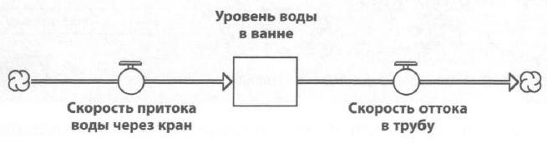
Рис. 28. Диаграмма запасов и потоков
Системная динамика включает гораздо больше, чем бухгалтерия. Например, знания являются важным запасом во многих компаниях, но лишь некоторые из них признают стоимость знаний. Знания сложно измерить, но это лишь служит доказательством того, что мы плохо справляемся с измерением важных вещей. Измерить знания сложно, но не невозможно. Некоторые из наиболее впечатляющих и инновационных работ по измерению стоимости интеллектуального капитала проводились в Швеции в 1990-е гг., в страховой компании Skandia. Движущей силой этой работы стал вице-президент Skandia и корпоративный директор по интеллектуальному капиталу Лейф Эдвинсон. Он является соавтором книги «Интеллектуальный капитал» (Intellectual Capital). Более подробную информацию смотрите на сайте компании www.skandia.com. О регистрировании интеллектуального капитала смотрите: www.intellectualcapital.org.
Каждую переменную можно классифицировать как запас или поток
Большинство целей бизнеса, и определенно самые важные, можно выразить как оптимизацию портфеля запасов. Единственные действия, которые может предпринять руководитель, — это перенастроить потоки. И поскольку оптимизация одной цели (скажем, доли рынка) может конфликтовать с оптимизацией другой (скажем, настроением персонала, поскольку конфликт заключается в выборе между затратами на рекламу и премиями персоналу), запасами необходимо управлять как единым портфелем и поддерживать его общий баланс.
Единственными действиями, которые может предпринять руководитель, являются наем, увольнение, покупка активов, продажа компаний, выделение средств на рекламу и т. п. Все это потоки. Это как если бы мы пытались управлять группой ванн, соединенных сложным образом с помощью сети труб, кранов и дренажных труб, где по мере того, как пустеет одна ванна, наполняется другая. Наша цель — одновременно поддерживать конкретный уровень воды в каждой из ванн или, еще лучше, чтобы они устойчиво и одновременно наполнялись. Но единственное, что мы можем делать, — это крутить краны и регулировать пробки в сливных отверстиях. Метафора с водой — это, конечно, вариант обсуждения рычагов и результатов в терминах системной динамики. Результаты работы компании являются запасами, а рычаги действий — потоками.
Диаграммы цикличной причинности и диаграммы запасов и потоков. В диаграмме на рис. 29а есть три запаса и два потока. Запасами являются население, (годовой) уровень рождаемости и (годовой) уровень смертности; потоками — количество родившихся (в год) и количество умерших (в год), что ведет к увеличению и уменьшению соответствующих запасов населения. На рисунке 29б показано, как их можно изобразить на диаграмме запасов и потоков.
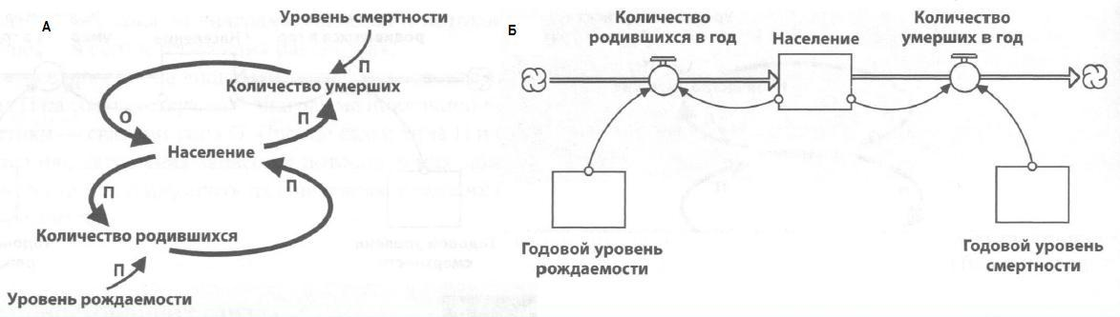
Рис. 29. Диаграммы цикличной причинности (а) и диаграммы запасов и потоков (б)
Моделирование с помощью программных средств я опишу подробнее отдельно.
Глава 12. Моделирование роста бизнеса
Как мы видели, все элементы баланса являются запасами, а все элементы отчета о прибыли и убытках (и все элементы денежного потока) — потоками. Бухгалтерскую отчетность при желании можно полностью включить в моделирование системной динамики, но она перегрузит модель. Модели системной динамики направлены «вверх» и «наружу». Они побуждают нас смотреть на вещи с более высокого, а не низкого уровня, охватывать картину целиком, расширяя границы проблемы, а не заглядывать глубоко внутрь, чтобы увидеть больше деталей, что сузит наш взгляд. В электронных таблицах все наоборот: они смотрят «вниз» и «внутрь», способствуя более глубокому анализу. Если вы хотите проанализировать бухгалтерию, используйте таблицы, если вы хотите понять поведение вашего бизнеса, используйте системное мышление и системную динамику.
Здесь мы плавно переходим к вопросу о том, как «увидеть лес за деревьями». Что действительно важно, а что нет? Вы хотите спрогнозировать ежедневные движения средств на банковском счете, получения от каждого должника и платежи каждому кредитору? Или вы хотите понять, как нужно перенастроить рычаг управления, чтобы бизнес развивался?
Важно, что нечеткая переменная, эффект насыщения рынка, появляется в модели системной динамики, но вряд ли появится в таблице. Готов поспорить, что эта переменная является основной для данной проблемы. Однако в большинстве компаний она действительно нечеткая. Тогда какой смысл добиваться особой точности в остальном?
Одним из наиболее пагубных «недостатков» таблиц является очевидная точность результатов. С помощью таблицы вы можете рассчитать любой элемент в будущем, например рост объема продаж на 3% в год за период 20 лет. Таблица выдаст вам результат с точностью до последнего знака. Но значат ли что-нибудь эти цифры?
Модели системной динамики не обещают такой точности. Все результаты показаны в виде графиков. Исследуя модель и меняя некоторые параметры, вы скоро почувствуете, меняются графики значительно или нет. Не превращается ли круг процветания в порочный круг? Стабилизируется ли неустойчивая система? Можно ли снять ограничения роста? Именно ответы на эти вопросы нужны руководителям, а не прогноз конкретной цифры через семь лет.
И тут мы подходим к третьей части: для чего мы используем модель? На мой взгляд, их можно использовать для двух основных целей — чтобы получать ответы или чтобы лучше понимать их. Хорошим примером модели для получения ответов является та, которую бухгалтеры используют для оптимизации налогообложения. Расчеты, связанные с налогами, отнимают много времени и могут иметь несколько вариантов. Однажды я принимал участие в решении проблемы, касавшейся льготы на налог на прирост капитала, и компьютерная модель оказалась незаменима при проведении огромного числа расчетов и поиске бухгалтерами наиболее выгодного ответа. Модель сэкономила огромное количество времени и дала нам нужный числовой ответ.
Модели для обучения отличаются от моделей для получения ответов. К обучающим моделям относится пилотажный тренажер: его цель — не найти «лучший ответ», например, как быстрее посадить самолет, а дать тренирующимся летчикам опыт в безопасных условиях, чтобы они чувствовали себя увереннее на настоящем самолете. Они учатся понимать и интерпретировать информацию, поступающую от приборов, реакцию машины на действие различных ручек, рычагов и кнопок, контролирующих самолет и направляющих его в воздухе.
То же самое относится и к моделям системной динамики. Они дают руководителю возможность приобрести опыт в безопасных условиях, чтобы он руководил бизнесом с еще большей уверенностью. Он учится понимать и интерпретировать информацию, поступающую от измерений показателей бизнеса, его реакцию на действие различных ручек, рычагов и кнопок, контролирующих бизнес и направляющих компанию в будущее. В обоих случаях никаких ответов нет, только обучение.
Если вы готовы учиться, системная динамика и системное мышление могут прекрасно помочь вам в этом. Если вам нужен только «ответ», пользуйтесь таблицами.
Эпилог. Мы справились с проблемой сложности
В следующий раз, когда вы будете присутствовать на совещании и решать действительно сложную проблему, попробуйте изобразить причинно-следственные связи, соединив их в петли. Возможно, вы сделаете это довольно быстро, возможно, вам понадобится несколько дней. Неважно, попробуйте. И тогда вы внезапно обнаружите, что составили логичную диаграмму, позволяющую «увидеть лес за деревьями». Возьмите ее на совещание и скажите: «Я хотел бы показать, как вижу эту проблему. И мне хотелось бы услышать ваше мнение. Вы видите ее так же?»
Вы удивитесь тому, что произойдет. Вы вызовете конструктивную дискуссию и споры, потому что будете изучать проблему на правильном уровне, уровне ментальной модели. Обмен ментальными моделями в контексте бизнеса бывает полезен. Он лежит в основе командной работы и принятия мудрых решений.
Список литературы о системном мышлении опубликован отдельно

Например, теория ограничений Голдратта постулирует, что в системе, как правило, одно основное ограничение, и предлагает выявлять и преодолевать это ограничение. См., например, Теория ограничений для розничной торговли, Джефф Кокс. Новая цель. Как объединить бережливое производство, шесть сигм и теорию ограничений, Элияху Голдратт. Правила Голдратта

